Ctrl + Shift + V là phím tắt bạn không nên bỏ qua trên Windows và macOS
Hãy thử phím tắt Ctrl + Shift + V và bạn sẽ ngạc nhiên với hiệu quả của nó.

Bạn mệt mỏi với việc dán văn bản và nhận về các phông chữ và định dạng kỳ lạ trên Windows 10 hoặc 11? Đừng sử dụng Notepad làm trung gian. Thay vào đó, hãy thử phím tắt Ctrl + Shift + V và bạn sẽ chỉ nhận được văn bản mình muốn. Đây là lý do tại sao.
Dán văn bản không có định dạng
Mặc định, khi bạn sao chép với phím tắt Ctrl + C và dán với phím tắt Ctrl + V trên Windows, bộ nhớ tạm (clipboard) không chỉ sao chép văn bản, nó còn sao chép tất cả định dạng đi cùng với văn bản như phông chữ, màu chữ, các thuộc tính như in đậm, in nghiêng, và cả danh sách có dấu đầu dòng (bullet list).
May thay, bạn có thể thay đổi hành động mặc định này chỉ với một phím tắt duy nhất. Lần tới, khi bạn muốn dán văn bản không kèm định dạng, hãy sử dụng phím tắt Ctrl + Shift + V thay vì Ctrl + V. Trên máy tính Mac, bạn có thể sử dụng phím tắt Option + Shift + Command + V để đạt kết quả tương tự.
Bạn có thể sử dụng phím tắt này trên mọi ứng dụng Windows và macOS bao gồm cả trình duyệt Google Chrome.
Ngoại lệ
Rất tiếc, phím tắt Ctrl + Shift + V lại không hoạt động với Microsoft Word. Với Microsoft Word, bạn cần sử dụng một tùy chọn dán đặc biệt trên thanh trình đơn ribbon.
Để thực hiện, bạn chuyển sang thẻ Home, sau đó bấm lên nút hình mũi tên hướng xuống nằm bên cạnh nút Paste, rồi chọn tùy chọn Keep Text Only. Thao tác này sẽ dán văn bản đồng thời loại bỏ tất cả định dạng của nó.
Bạn có thể thay đổi hành động dán mặc định trên Word thành luôn dán văn bản không có định dạng.
Để thực hiện, bạn truy cập vào File > Options. Tại cửa sổ Options mở ra, bạn chọn thẻ Advanced ở khung bên trái, sau đó bấm lên trình đơn xổ xuống Cut, Copy and Paste và chọn Keep Text Only.
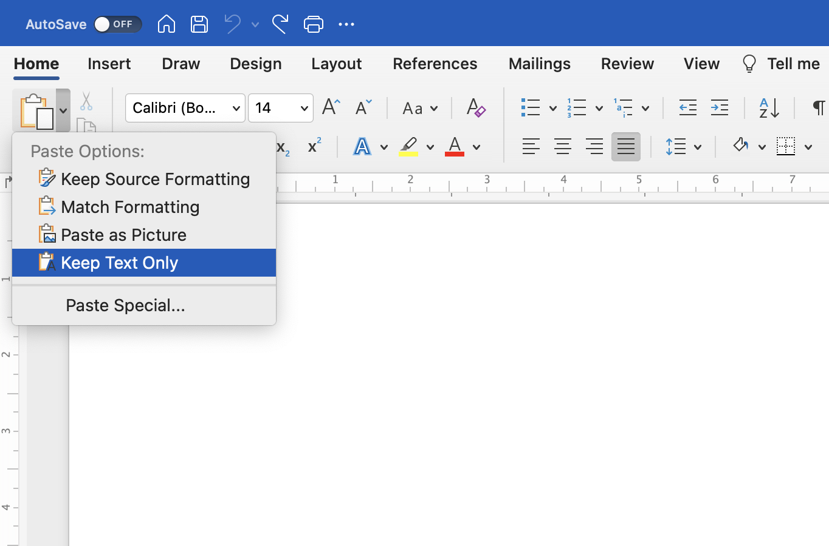
Thao tác trên sẽ biến hành động dán văn bản kèm định dạng của phím tắt Ctrl + V thành dán văn bản không có định dạng (Keep Text Only).
Người viết: Lê Ẩn; Bút danh: Bành Lê
Nguồn: https://www.howtogeek.com/807223/ctrlshiftv-is-the-best-shortcut-youre-not-using/

